Guide DAISY du CAÉB à l’intention des bibliothèques partenaires

Table des matières

Table des matières 1
À propos de DAISY 2
Appareils compatibles avec les livres en format DAISY 3
Caractéristiques du lecteur DAISY - 2 5
Démonstration d’un lecteur DAISY 8
Consultation un magazine en format DAISY 9
Structure d’un magazine en format DAISY 10
Consulter un livre en format DAISY : exemple 11

Ce guide est conçu sous forme de fiches d’information qui peuvent être imprimées selon les besoins du personnel ou du client.
À propos de DAISY
DAISY (Digital Accessible Information SYstem) est une norme internationale d’enregistrement des livres audionumériques. Le consortium international DAISY regroupe de nombreux organismes et de nombreuses entreprises d’envergure qui ont convenu de la supériorité de cette norme. La norme DAISY a été conçue en 1995 par un groupe de spécialistes en réponse aux suggestions de lecteurs aveugles ou ayant une vision partielle provenant des quatre coins du globe. Elle est élaborée de manière à permettre aux lecteurs de se déplacer dans le texte aussi efficacement et aussi facilement que le feraient des lecteurs de livres imprimés, ce qui inclut la consultation par en-tête ou numéro de page, l’insertion de signets et l’ajustement de la vitesse et de la tonalité de lecture. Pour en savoir plus sur la norme DAISY et sur le consortium DAISY, visitez : daisy.org.


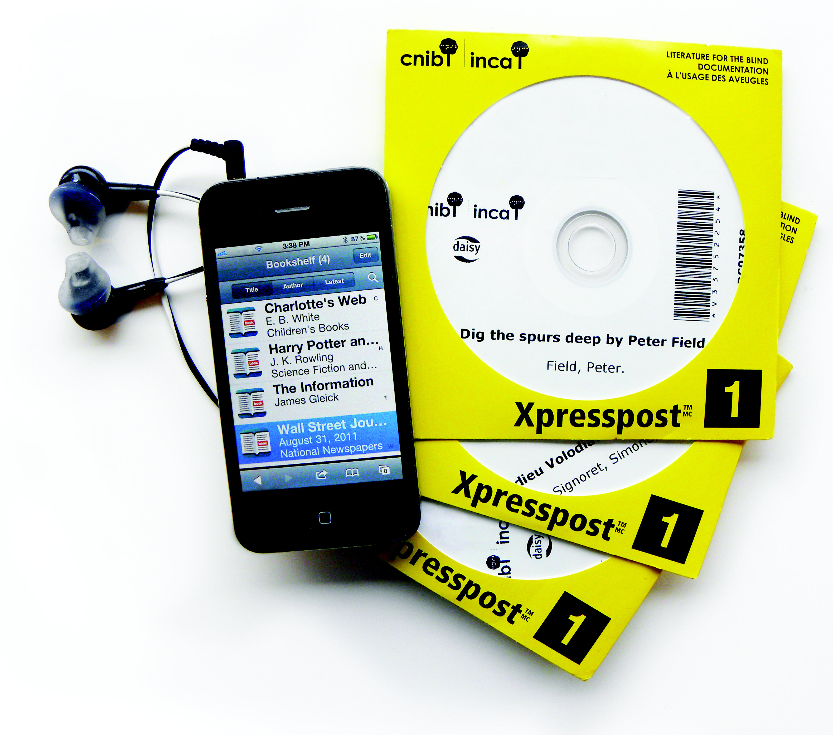

Appareils compatibles avec les livres en format DAISY
Il existe de nombreuses façons de lire un livre sonore DAISY. Voici quelques appareils et logiciels populaires qui permettent de lire de tels livres. Veuillez prendre note que le CAÉB n’avalise aucun appareil ou logiciel en particulier. Pour consulter une liste complète de produits, visitez : daisy.org/tools/hplayback et daisy.org/tools/splayback.

Lecteurs DAISY
Les lecteurs DAISY sont faciles à utiliser. Ils permettent d’écouter des livres en format DAISY, des CD commerciaux et des enregistrements en format MP3. Les utilisateurs peuvent tirer avantage de toutes les caractéristiques propres à la navigation et aux fonctions des livres sonores DAISY. Ces appareils coûtent entre 200 $ et 500 $.

Applications pour appareils mobiles
Ces applications offrent toutes les caractéristiques propres aux livres sonores en format DAISY, notamment les fonctions de navigation et de contrôle de la vitesse de lecture. daisy.org/tools/mobile-applications

Ordinateurs personnels
Les logiciels média, comme Windows Media Player ou iTunes, lisent les fichiers MP3 des CD DAISY. Ils offrent cependant une navigation et des fonctions restreintes comparativement au lecteur DAISY.

Logiciel AMIS gratuit
Bénéficiez de la navigation et des fonctions propres aux livres sonores en format DAISY. Le logiciel possède une option interface simplifiée et permet l’écoute de livres DAISY provenant d’un CD, d’Internet ou d’un ordinateur. daisy.org/amis/download#translate-fr

Lecteurs de CD ou de DVD
La majorité des lecteurs de CD et de DVD lisent les fichiers MP3 des livres DAISY. Ils offrent cependant une navigation et des fonctions restreintes comparativement au lecteur DAISY. Nota : Les livres du CAÉB enregistrés avant 2005 ne pourront pas être lus correctement sur ces lecteurs.

Caractéristiques du lecteur DAISY - 1
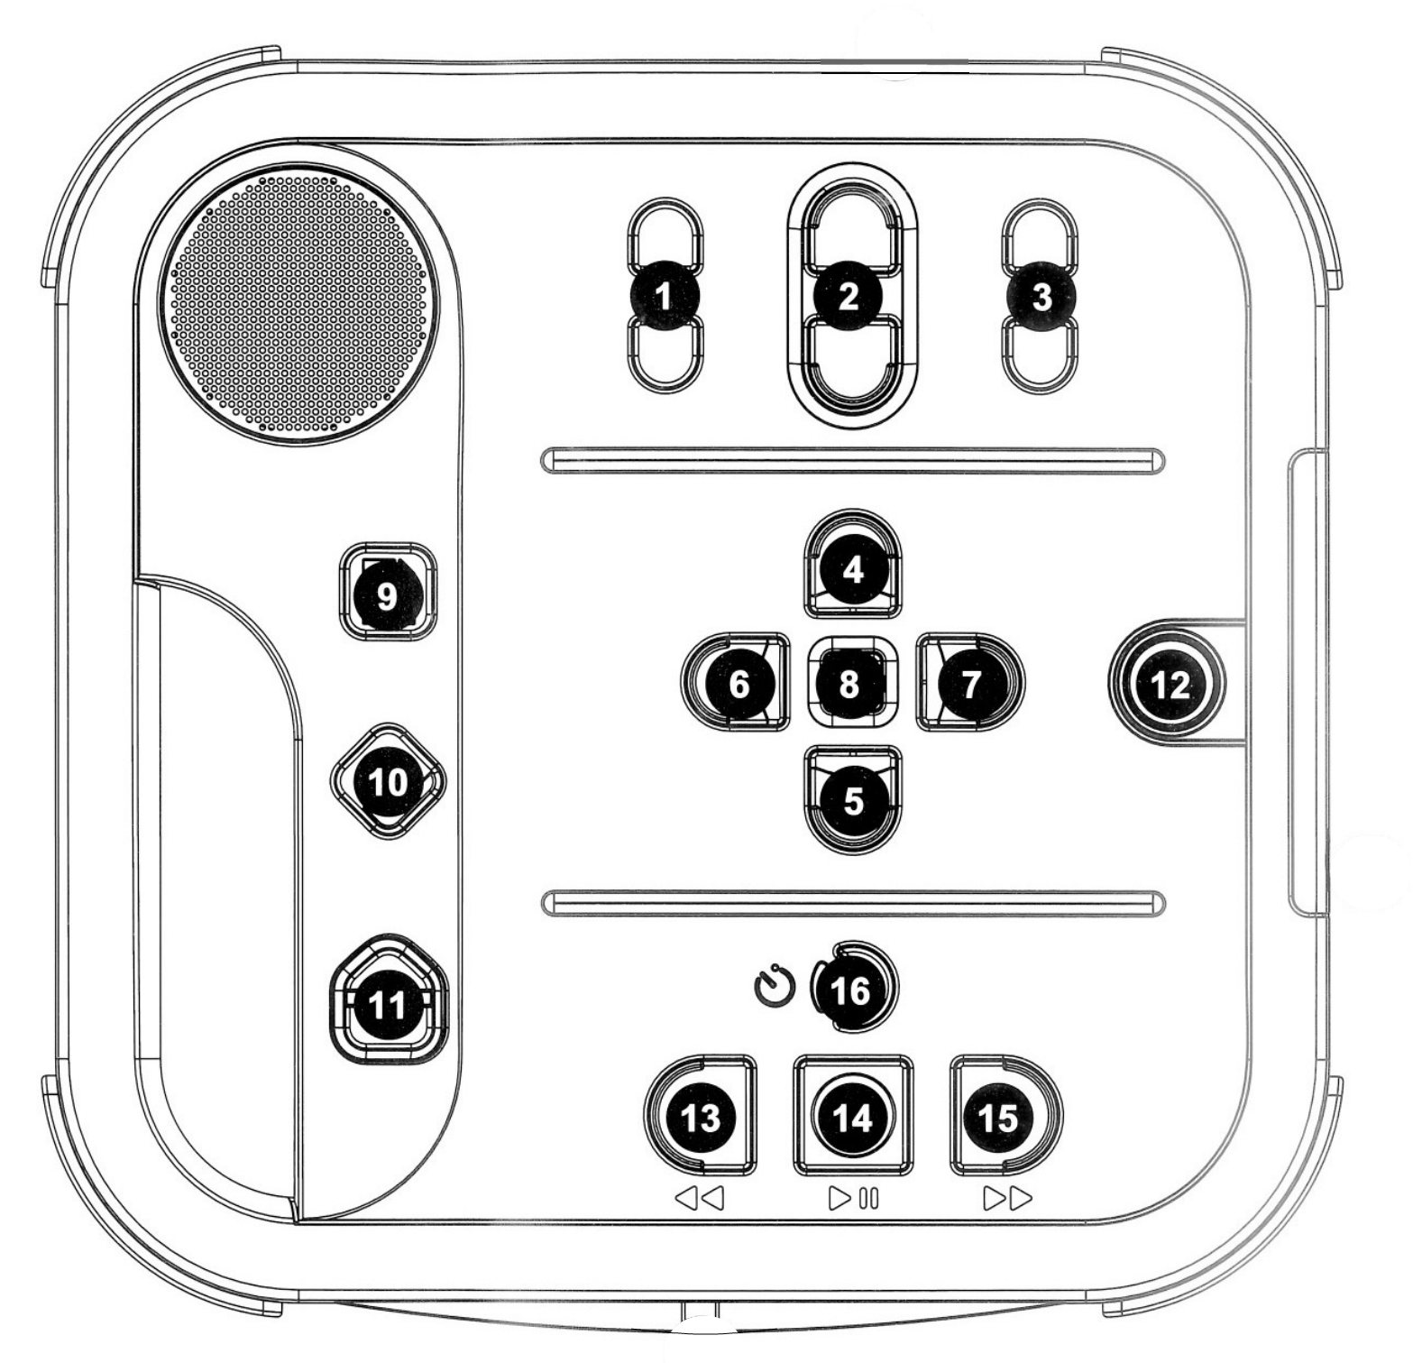
Touches et composantes du Stratus :

- Tonalité
- Volume
- Vitesse
- Navigation: HAUT
- Navigation: BAS
- Navigation: GAUCHE
- Navigation: DROITE
- Info
- Catalogue
- Signets
- Éjecter
- Mise sous tension
- Recul rapide
- Écoute-Arrêt
- Avance rapide
- Mise en sommeil
- Prise pour le casque d'écoute
- Prise d'alimentation
- Lecteur de cédéroms

Caractéristiques du lecteur DAISY - 2

Ces instructions concernent le lecteur Stratus4 M de Humanware, mais elles pourraient s’appliquer à d’autres modèles et à d’autres marques. Ce modèle peut être utilisé pour le Téléchargement direct des livres sonores, car il se connecte sans fil à Internet. Pour obtenir le guide d’utilisation de votre lecteur, consultez le site Web du fabricant.
plextalk.com
humanware.com
Description des touches
Lorsqu’il n’y a pas de CD dans le lecteur, l’appareil est en mode Description des touches. Si vous appuyez sur une touche, sa fonction vous sera expliquée. La touche Info vous donnera des renseignements sur le lecteur, y compris le niveau de la charge de la pile, ainsi que la version, le modèle et le numéro de série de l’appareil.

Mise sous tension
Appuyez sur la touche Mise sous tension pour faire fonctionner l’appareil ou l’éteindre. Une lumière clignotante indique que le lecteur se charge. Vous pouvez alimenter l’appareil en utilisant un adaptateur électrique ou une pile. Communiquez avec le fabricant pour obtenir des piles de remplacement.

Insertion et éjection des CD
Pour insérer un CD, glissez doucement le CD dans la fente qui se trouve au bas du lecteur jusqu’à ce qu’il soit aspiré par le lecteur. Le chargement du livre peut nécessiter quelques minutes. Une fois chargé, le lecteur lira le titre du livre, puis poursuivra la lecture. Si vous écoutez un livre pour la première fois, les informations relatives au livre seront lues en premier lieu. Pour éjecter un CD, appuyez sur la touche Éjecter.

Écoute-Arrêt
Appuyez sur la touche Écoute-Arrêt pour faire une pause ou reprendre votre lecture.

Recul et Avance rapide
Situées de chaque côté de la touche Écoute-Arrêt, ces touches vous permettent de vous déplacer rapidement. Appuyez sur la touche désirée et tenez-la enfoncée, puis relâchez-la pour poursuivre votre lecture.

Info
Appuyez en tout temps sur la touche Info pour obtenir des renseignements sur le CD qui se trouve dans le lecteur et sur votre progression. Ces renseignements incluent : titre, progression (page), durée de lecture écoulée, durée de lecture restante, nombre total de pages (ou nombre de livres sur le CD) et durée de lecture totale.

Tonalité, Volume et Vitesse
Il existe deux touches pour chacune des fonctions Tonalité, Volume et Vitesse. Utilisez ces touches pour hausser ou baisser le niveau. Les personnes atteintes de troubles de compréhension ou les personnes non familières avec les livres audionumériques préféreront une vitesse plus lente. D’autres pourraient trouver qu’une tonalité différente est plus facile à écouter. L’ajustement de la vitesse ne modifiera pas le ton de la voix comme cela se fait lors de l’écoute d’un appareil stéréophonique conventionnel.
Retour à la tonalité et à la vitesse par défaut
Appuyez sur la touche Tonalité (ou Vitesse) vers le haut ou vers le bas. Lorsque vous entendez un bip, c’est que vous êtes au réglage par défaut (original).
Navigation
La structure d’un livre en format DAISY reflète la mise en page de la version originale imprimée. Un livre peut être divisé en parties, en chapitres, en sections et en sous-sections. Dans un livre DAISY, cette structure est représentée par des niveaux qui permettent aux lecteurs de feuilleter un livre pour trouver ce qu’ils cherchent. Utilisez les touches de navigation Haut ou Bas pour vous déplacer d’un niveau à un autre et les touches de navigation Gauche ou Droite pour consulter un niveau donné.

Étagère
Sur le Stratus4 M de Humanware, vous trouverez une touche Catalogue (que nous appelons « Étagère » au CAÉB). Sur d’autres modèles, appuyez sur la touche de navigation Haut jusqu’à ce que vous entendiez le mot « Étagère » (ou Catalogue). Appuyez sur les touches de navigation Gauche ou Droite pour connaître le contenu de l’étagère. S’il s’agit d’un CD regroupant plusieurs magazines, l’étagère (niveau 1) énumérera les titres des magazines.

Signets
La touche Signet délimite des endroits dans le livre afin que vous puissiez y retourner plus tard.
Pour insérer un signet, appuyez sur la touche Signet et tenez-la enfoncée. Chaque signet que vous insérez portera un numéro. Pour accéder à votre liste de signets, appuyez sur la touche Signet. Utilisez les touches de navigation Gauche et Droite pour effectuer une recherche par signet. Pour retirer tous vos signets, rendez-vous à la liste de signets, puis appuyez deux fois sur la touche Signet. Appuyez sur la touche Écoute/Arrêt pour quitter la liste de signets et poursuivre votre lecture.

Mise en sommeil
Vous pouvez actionner une minuterie qui éteindra votre lecteur automatiquement. Cette touche dira : DÉSACTIVÉE, 15 minutes, 30 minutes, 45 minutes, 60 minutes. Lorsque la fonction Mise en sommeil est activée, une lumière s’allume au-dessus de la touche.

Démonstration d’un lecteur DAISY
Voici quelques conseils qui vous faciliteront la tâche lorsqu’il vous sera demandé d’expliquer le fonctionnement d’un lecteur DAISY à un client.
- Le lecteur est expédié avec un cache-touches. Vous pouvez choisir de faire votre démonstration avec le cache-touches, ce qui vous permet de ne montrer que les fonctions principales à votre client. Veuillez cependant noter que pour lire les CD de magazines du CAÉB, le client doit avoir accès aux touches de navigation et à la touche Étagère, il vous faudra donc retirer le cache-touches pour y accéder.
- Montrez au client la position des touches lorsque vous en décrivez la fonction. Laissez-le se servir du lecteur pendant que vous lui en expliquez le fonctionnement.
- Pour faire fonctionner l’appareil, le client doit connaître trois touches :
  - Mise sous tension
  - Éjecter
  - Écoute/Arrêt
- Vous pouvez aussi expliquer le fonctionnement des touches suivantes :
  - Volume
  - Recul rapide
  - Avance rapide
- Évaluez si le client est à l’aise avec la technologie avant de lui expliquer le fonctionnement des autres touches.
- Pour expliquer les différents niveaux d’un livre DAISY, vous pouvez dire au client que la touche de navigation Bas commande la façon de se déplacer à l’intérieur d’un livre, comme par page ou par phrase et que les touches de navigation Gauche et Droite commandent la façon de se déplacer à l’intérieur d’un niveau.
- Les touches Recul rapide et Avance rapide permettent de se déplacer quelques mots à la fois.
- Lorsque vous expliquez la touche Mise en sommeil, recommandez au client d’insérer un signet avant d’activer cette touche, afin qu’il soit plus facile pour lui de retrouver l’endroit exact où il s’est arrêté.
À propos de ce livre en format DAISY
La majorité des livres DAISY réalisés par le CAÉB renferme au Niveau 1 une section intitulée « À propos de ce livre en format DAISY ». Il est toujours recommandé d’écouter cette section en premier lieu afin de découvrir comment le reste du livre est structuré.

Consulter un magazine DAISY
Les CD de magazines du CAÉB regroupent plusieurs magazines ou revues. Pour lire un magazine en particulier à l’aide d’un lecteur DAISY, vous devez utiliser les touches suivantes.

Voici des instructions étape par étape pour consulter un magazine à l’aide des lecteurs Humanware Victor Reader Stratus4 M, Classic X+ ou X. Lorsque vous écoutez un magazine sur CD en format DAISY, le premier message que vous entendez concerne les mises à jour et les nouveautés à la Bibliothèque. Les magazines suivent ensuite.

- Rendez-vous sur l’étagère. Appuyez sur la touche de navigation Haut (touche numéro 1 sur le modèle X+) pour activer l’étagère. L’appareil dira « Étagère » (ou Catalogue).
- Lorsque vous aurez entendu ce mot, vous pourrez consulter la liste des magazines. Utilisez la touche de navigation Gauche (touche numéro 4 sur le modèle X+) ou la touche de navigation Droite (touche numéro 6 sur le modèle X+) pour consulter cette liste.
- Lorsque vous entendrez le titre du magazine que vous désirez lire, appuyez sur la touche « Écoute ». Lorsque vous entendrez « fin du livre », vous saurez que vous êtes arrivé à la fin du magazine.
- Pour choisir un autre magazine, vous pouvez appuyer sur la touche « Arrêt » à tout moment et retourner à l’étape 1.

Activité : Demandez à votre client de consulter un CD de magazines et de se rendre au numéro du Sélection du Reader’s Digest, puis de trouver un article qui l’intéresse.
Structure d’un magazine DAISY
Les CD DAISY du service des magazines du CAÉB regroupent plusieurs magazines. Chaque magazine renferme une section intitulée « À propos de ce livre en format DAISY » qui explique le plan d’ensemble du magazine. Il est recommandé d’écouter cette section en premier lieu. Dans l’exemple qui suit, nous cherchons l’article « Tentation : connaître le Québec » dans le numéro de janvier 2013 du magazine L’Actualité qui se trouve sur le CD DAISY « CAÉB Service de magazines 2013-1 ».

- Étagère (titres des magazines)
  - Nouvelles du CAÉB
  - L’Actualité, janvier 2013
  - . . .
    - Niveau 1
      - Il est recommandé d’écouter ceci en premier lieu
      - Table des matières (Liste des en-têtes du Niveau 2)
      - Mots de rédacteur en chef
      - Réagissez
      - Question du mois
      - Culture
      - . . .
        - Niveau 2 (articles des principales sections)
          - Profil : Le maestro de papille
          - Tentation : sortir
          - Tentation : se divertir
          - Tentation : connaître le Québec
          - . . .
            - Niveau 3 (éléments d’un article)
              - Mémoire politique

Activité : Demandez à votre client de consulter un CD de magazines et de se rendre au numéro du Sélection du Reader’s Digest, puis de trouver un article qui l’intéresse.
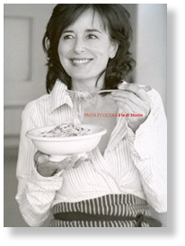


Consulter un livre DAISY : exemple
La majorité des livres DAISY réalisés par le CAÉB renferment une section intitulée « À propos de ce livre en format DAISY » qui explique comment le livre est structuré. Il est recommandé d’écouter ceci en premier lieu. Dans l’exemple qui suit, nous sommes à la recherche de la sauce tomate de base dans « Pasta et cetera à la di Stasio : recettes » de Josée di Stasio.

Naviguer par en-tête
- Appuyez sur la touché de navigation Haut pour atteindre le Niveau 1.
- Utilisez la touche de navigation Droite pour vous déplacer d’un en-tête à un autre jusqu’à ce que vous trouviez La pasta. Le chapitre sur La pasta sera lu automatiquement en commençant par une introduction.
- Appuyez sur la touche de navigation Bas pour atteindre le Niveau 2.
- Utilisez la touche de navigation Droite pour consulter les recettes jusqu’à ce que vous trouviez la recette de sauce tomate de base. La recette sera lue automatiquement.

- Niveau 1 (chapitres)
  - À propos de ce livre en format DAISY
  - Table des matières (Liste des en-têtes du Niveau 2)
  - Introduction
  - Avant-propos
  - Antipasti et minestre
  - La pasta
  - . . .
    - Niveau 2 (Recettes)
      - La pasta, nous y voici!
      - Règle de base
      - Sauce tomate de base
      - . . .

